D3. SCHOOL ENDORSEMENT LETTER- SPANISH (GROUP 2)

This page has been left blank for double-sided copying.

[TO BE PRINTED ON SCHOOL OR DISTRICT LETTERHEAD]
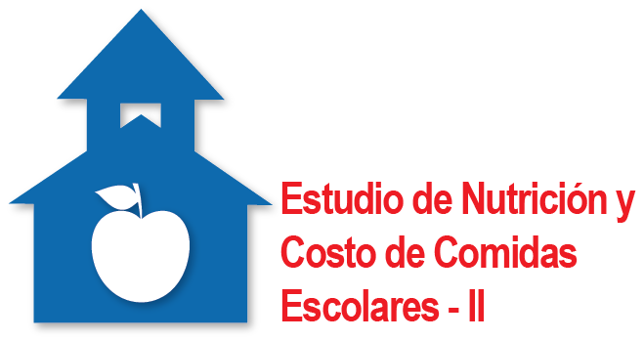
Número de control de OMB: 0584-XXXX
Fecha de Vencimiento: XX/XX/XXXX

Estimado Padre/Tutor,
Le escribo para hacerle saber que nuestro distrito escolar ha sido seleccionado para un importante estudio del Departamento de Agricultura de los Estados Unidos/Servicio de Alimentos y Nutrición (USDA/FNS por sus siglas en inglés). Se llama el Estudio de Nutrición y Costo de Comidas Escolares II (SNMCS-II por sus siglas en inglés). FNS supervisa los programas de desayunos y almuerzos escolares. También ayuda a financiar nuestras comidas escolares. El equipo de estudio está dirigido por Mathematica Policy Research. Ellos están contactándose con estudiantes y sus familias en el distrito acerca del estudio. El objetivo es aprender más acerca de la nutrición de los estudiantes y las comidas escolares. El distrito apoya este esfuerzo. Yo les aliento a participar.
La participación en el estudio es voluntaria. Su decisión de completar una encuesta no afectará las comidas escolares ni la participación de su estudiante en otras actividades escolares. Pero esta es una oportunidad para ayudar a estos programas a servir mejor las necesidades de nuestros estudiantes. Si tiene alguna pregunta acerca del estudio, por favor contacte al equipo de estudio directamente al 1-8xx-xxx-xxxx o [EMAIL]@mathematica-mpr.com.
Atentamente,
[SCHOOL ADMINISTRATOR]

This page has been left blank for double-sided copying.

